Муниципальное дошкольное образовательное учреждение
детский сад № 28 «Росинка»

Консультация для родителей

«Развитие эстетического вкуса у детей через ИЗО деятельность»

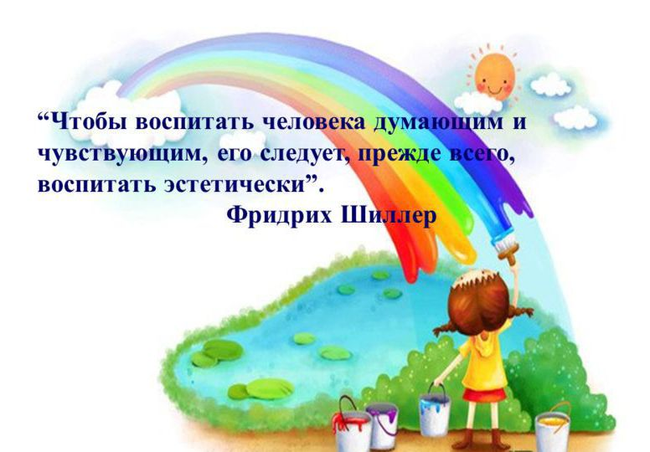

подготовила воспитатель: Невиница Т.М.

«Развитие эстетического вкуса у детей дошкольного возраста через изобразительную деятельность»

Дошкольный возраст является особенным периодом, в это время изобразительной деятельностью можно увлечь не только одаренных детей, но и всех остальных.
Особое внимание нужно уделять эстетическому воспитанию, умению ребенка замечать прекрасное в окружающем мире. Эстетическое воспитание тесно связано с нравственным и трудовым воспитанием. Последние два развивают в ребенке чувство любви и гордости, учат ребенка с уважением относиться к труду и стараниям других людей. Именно совокупность этих качеств в ребенке и помогает создать всесторонне развитого человека.
Можно воспитать всесторонне развитого человека с помощью изобразительного искусства.
Рисование – это занятие интересное, яркое и очень веселое. При организации подобных занятий следует учитывать возрастные особенности детей. Например, создавая свой первый «шедевр», малыш может пользоваться просто своей ладошкой и красками.
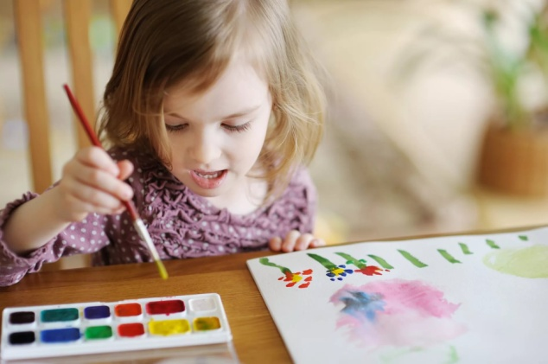
При рисовании ребенок совершает различные движения своими пальчиками, при этом стимулируется его мозговая деятельность, развивается мышление и речь. На некоторых занятиях по изобразительному искусству дети рисуют просто пальчиками и ладонями. Детям интересно с помощью своей ладони создавать абстрактные картины. Например, если сделать отпечаток ладони на листе и дорисовать плавники, то получится рыбка. Можно с помощью ладони создавать целые сюжетные картины. Отпечатки ладошек могут превращаться в красивые цветы, сказочных птиц, рыбок и петушком, динозавров и ежей. Интересно, что не всегда получается узнаваемое изображение, вот здесь можно и применить всю фантазию, создав из простого отпечатка картину.
Рисунки могут быть самые разные, главное, чтобы у детей они вызывали положительные эмоции.
Посредствам рисования закрепляется связь между двумя полушариями мозга, дети лучше развиваются.
В дошкольном возрасте у ребенка появляется желание творить – это его внутренняя потребность. Педагоги и родители должны дать ребенку такой шанс.
Во время рисования у ребенка развивается наблюдательность и эстетический вкус. У ребенка формируется зрительная оценка формы, размера и цвета предмета, ориентирование в пространстве.
Нетрадиционные методы рисования помогают:
развивать координацию и подготавливают руку ребенка к письму;
чувствовать многоцветное изображение, а это влияет на полноту восприятия многоцветного мира;
формировать положительное отношение ребенка к самому процессу рисования;
развивать воображение.
Каждый ребенок особенный, поэтому необходимо дать возможность ребенку проявить свою индивидуальность и показать свое видение окружающего мира.

Источник: http://www.maam.ru/detskijsad/konsultacija-dlja-roditelei-razvitie-yesteticheskogo-vkusa-u-detei-doshkolnogo-vozrasta-cherez-izobrazitelnuyu-dejatelnost.html

